Мирманова Шайзада Шамгеновна, учитель биологии первой
квалификационной категории МБОУ «СОШ п.Гранитный»
Новоорского района Оренбургской области
Название предмета: «Биология».
Класс:7
Программа курса «Биология». 5-9 классы. Линия «Ракурс»/авт. – сост. Н.И.Романова.-2-е изд.- М.: ООО «Русское слово – учебник», 2013. – 64 с.- (ФГОС. Инновационная школа);

Уровень обучения: базовый.
Тема (раздел) «Подцарство Многоклеточные животные. Тип Кишечнополостные».
Общее количество часов, отведённое на изучение темы: 3
Тема урока: Тип Кишечнополостные. Класс Гидроидные.

Место урока в системе уроков по теме: Данный урок является первым по теме «Подцарство Многоклеточные животные. Тип Кишечнополостные».Продолжая изучение курса биологии, им предстоит познакомиться с особенностями строения кишечнополостных животных на примере пресноводной гидры. Различать на рисунках и таблицах основные части тела гидры и ее клетки. Описывать функции клеток наружного слоя тела гидры.
Тип урока: Изучение нового материала. Лабораторная работа №3 "Строение пресноводной гидры"Лабораторная работа"Строение пресноводной гидры"
Цель урока: Формирование представление об особенностях строения кишечнополостных как наиболее просто организованных многоклеточных животных.
Задачи урока: а) Образовательные: изучить характерные черты внешнего и внутреннего строения и жизнедеятельности, связанные со средой обитания, на примере пресноводной гидры; б) Воспитательные: развивать у учащихся стремление заботиться о природе; в) Развивающие: продолжать формирование умений читать информацию с рисунков учебника и акцентировать внимание на главных мыслях текста заданного параграфа.
Планируемые результаты:
Предметные УУД: Называть основные таксоны в составе типа Кишечнополостные. Характеризовать особенности строения кишечнополостных животных на примере пресноводной гидры. Различать на рисунках и таблицах основные части тела гидры и ее клетки. Описывать функции клеток наружного слоя тела гидры.
Метапредметные УУД Познавательные умение выбирать наиболее эффективные способы решения поставленных задач, делать выводы на основе полученной информации, устанавливать соответствие между объектами и их характеристиками, проводить сравнение объектов.Навыки самостоятельной исследовательской деятельности.
Личностные: потребность в справедливом оценивании своей работы и работы одноклассников. Применение полученных знаний в практической деятельности. Эстетическое восприятие объектов природы.
Регулятивные: умение определять цель урока и ставить задачи, необходимые для ее достижения, представлять результаты работы.
Коммуникативные: умение воспринимать информацию на слух, строить эффективное взаимодействие с одноклассниками при выполнении совместной работы.
Личностные: Познавательный интерес к изучению биологии. Принятия правил работы в кабинете биологии во время проведения лабораторных работ
Основные понятия: Тип Кишечнополостные. Класс Гидроидные. Двухслойные животные. Эктодерма. Энтодерма. Клетки: кожно-мускульные, стрекательные, нервные, промежуточные, Рефлекс. Регенерация. Лучевая симметрия тела. Сетчатая(диффузная)нервная система.
Ресурсы:- Оборудование: плакаты, презентация Power Point, модель гидры.
Формы работы на уроке: лекция, показ, работа с учебником, работа с карточками, тестами.

Этапы урока.

1.Организационный этап:- проверка готовности к уроку, организация рабочего места
2. Мотивация учебной деятельности учащихся. Постановка цели и задач урока.
схема «Эволюционное древо»
- Ребята, перед вами схема «Эволюционное древо», найдите на ней ранее изученных вами животных? Кто эти животные?
- Какие потомки произошли от простейших? Кто будет объектом изучения сегодня на уроке?

- Сообщает тему урока:
Тема урока: Общая характеристика типа Кишечнополостные. Класс Гидроидные
- вовлекает учащихся в процесс постановки целей урока:
а) какой тип животных мы будем сегодня изучать?
б) что бы вам хотелось узнать о гидре как представителе кишечнополостных?
в) как вы думаете, зачем вам нужны знания об этих животных, как вы сможете на практике применять полученные знания?

- подводит итог обсуждения целей урока, корректирует ответы и делает вывод:
Основная цель сегодняшнего урока - выявить главные признаки типа Кишечнополостные, раскрыть особенности внешнего и внутреннего строения кишечнополостных в связи с их образом жизни и со средой обитания (заранее записана на обратной стороне доски)

- создает проблемную ситуацию для мотивации учебной деятельности обучающихся:
250 лет назад голландский ученый Абрам Трамбле в одном из прудов замка Сонгюлье нашел однажды маленьких животных, которых сначала принял за растения. Это были гидры.
Ваша задача после изучения нового материала дать ответ: почему гидру приняли за растение и по каким признакам она была все-таки отнесена к животным?
3.Актуализация знаний: Цель: Актуализировать учебное содержание, необходимое для восприятия нового материала. Организовать уточнение и согласование темы урока
-организует фронтальную беседу:
- Какие царства живой природы вы знаете?
- Назовите главные признаки царства Животные.
- На эволюционном древе видно, что кишечнополостные – это потомки древних простейших. Назовите существенные признаки типа простейшие.
4. Первичное усвоение новых знаний.
Цель: Организовать подводящий или побуждающий диалог по проблемному объяснению нового знания.
2) совершенствовать навыки учащихся в решении задачи; развивать умения анализировать, обобщать, находить верное решение.
- .Общая характеристика Подцарства Многоклеточных.
- Многоклеточные животные
- Тело состоит из большого числа клеток, объединенных по строению и функциям в ткани и органы
- Характерно индивидуальное развитие
- Приспособлены к различным условиям окружающей среды
- Объединяет 20 типов

- .Общие черты кишечнополостных.
- Обитают в водной среде
- Тело состоит из двух слоев
- Имеется внутренняя полость
- Лучевая симметрия тела
- Имеют стрекательные клетки
- Насчитывают около 9 тыс. видов
- .Классификация Кишечнополостных

Гидроидные Сцифоидные Коралловые
Гидра Медузы Полипы

Классификацию учащиеся записывают в тетрадь.
Физминутка.

- Пресноводная гидра – внешнее строение. Лабораторная работа №3 "Строение пресноводной гидры"

Цель:

Изучить строение и поведенческие реакции пресноводной гидры.

Ход работы:
1. Изучить внешнее строение гидры. Определить основные элементы её строения.
2. Изучить типы клеток, которые образуют тело гидры. Определить, какие функции выполняют разные типы клеток. Определить, в каких слоях тела гидры находятся разные типы клеток.
3. Изучение поведенческих реакций гидры.
3.1. Ознакомиться с анимацией способа передвижения гидры. Определить, какие типы клеток принимают в нём участие.
3.2. Уколоть гидру иголкой. Наблюдать изменения её поведения. Определить, какие типы клеток принимают участие в защитной реакции гидры.
4. Сделать вывод из проделанной работы.

— Небольшое полупрозрачное животное длиной 1 см. Тело имеет цилиндрическую форму.
—Нижний конец – подошва – прикрепляет-
ся к стеблям, листьям водных растений, к корягам и камням.
—На верхнем конце тела, вокруг рта, имеются 6-12 щупалец.

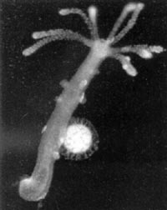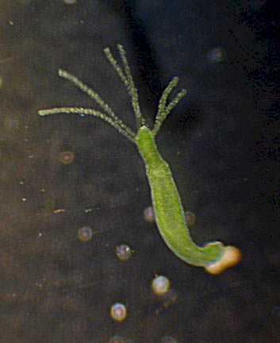

- Пресноводная гидра – внутреннее строение.

Энтодерма: эпителиально-мускульные
клетки промежуточные стрекательная
клетки клетка
нервная
клетка
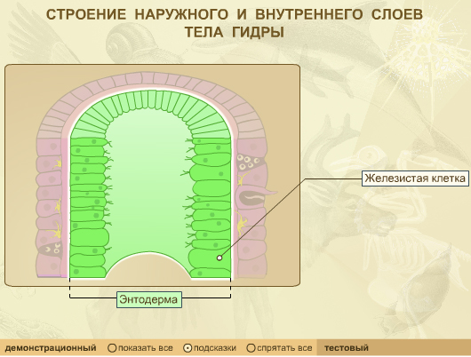

мезоглея
— Тело гидры состоит из двух слоев клеток – эктодерма и энтодерма. В эктодерме находятся нервные, стрекательные, эпителиально-мышечные и промежуточные клетки. Нервные клетки воспринимают раздражение, которое передается на сократительные волокна эпителиально-мышечных клеток. Совокупность разбросанных нервных клеток образуют сетеобразное сплетение (рис.22).
— Основная функция энтодермы – переваривание пищи.
— Между энтодермой и эктодермой находится тонкая студенистая неклеточная прослойка – мезоглея.
- Самостоятельная работа: Заполните таблицу ТПО №3, стр. 20
Стрекательные клетки .
— Внутри клетки имеется капсула с нитью.
— Канал нити наполнен ядовитой жидкостью.
— При попадании в тело жертвы эта жидкость убивает или парализует ее, а нить служит для удержания добычи (рис. 23 стр. 46).

5.. Контроль усвоения, обсуждение допущенных ошибок и их коррекция.
Цель: Усвоение учащимися нового способа действия при решении типовых задач.
-организует дифференцированную проверочную работу по вариантам с целью получения информации об уровне усвоения учебного материала различными обучающимися;
(листы с заданиями, ключи к ответам и оцениванию прилагаются).
-организует самопроверку и самооценку обучающимися своей работы, предложив им ключ к ответам и к оцениванию работы (заранее записан на обратной стороне доски, можно вывести и на экран)
-отслеживает результаты (получает информацию об уровне усвоения учебного материала различными обучающимися)
- обучающимся, получившим «3» и «2» предлагает исправить их на следующем уроке (по желанию учеников).
6. Подведение итогов урока, рефлексия
-подводит итоги урока, соотносит результаты обучения с поставленными целями (цели записаны на доске):
а) почему же Абрам Трамбле, когда впервые увидел полипа гидру, решил, что это растение? На каких основаниях гидру относят к царству Животных?
Более двух с половиной веков назад из Швейцарии в Голландию приехал молодой человек. Он только что завершил университетское образование в области естествознания. В поисках работы отправился в Голландию. Там он поступил гувернером в имение графа. Эта работа оставляла ему время для проведения собственных исследований. Звали молодого человека Абраам Трамбле. Его имя вскоре стало известно во всей просвещенной Европе. А прославился он тем, что изучал простые организмы, водившиеся в лужах и канавах. Одно из этих живых существ, которых он тщательно рассматривал в капельках зачерпнутой из канавы воды, Трамбле принял за растение

б) на основе полученных знаний о гидре, сделайте вывод об общих признаках типа Кишечнополостные (направляет формулировку вывода по плану:
-из скольких слоев состоит тело,
-какой тип симметрии,
-почему называются «кишечнополостные»,
-где обитают,
-какие имеют жизненные формы)
(задание направлено на учащихся со средним и выше среднего уровнем познавательной активности и интереса к предмету)

в) достигнуты ли цели сегодняшнего урока?
-настраивает на рефлексию;

7. Этап Информация о домашнем задании, инструктаж по его выполнению
Цель: Отработка знаний, полученных на уроке, углубление знаний по предмету.
Дом задание №11, ТПО № 4. разъясняет домашнее задание, записывает его на доске
- создает ситуацию, обеспечивающую успех в учебной деятельности, с учетом индивидуальных особенностей детей, их способностей и интересов, предлагая выполнить дома дифференцированные задания:
а) нарисовать схему бесполого и полового размножения гидры;
б) изобразить с помощью пластилина модель способа передвижения гидры,
в) составить «ложный» рассказ о гидре, в котором учащиеся должны будут найти ошибки;
г) составить презентацию об особенностях кишечнополостных,
д) прочитать древнегреческий миф от Геракле, сражавшимся с Гидрой, объяснить, почему же пресноводный полип получил название «гидра».

Приложение.

Задание №1: Прочитайте описание гидры (текст 1), как представителя типа кишечнополостных. Нарисуйте внешний вид гидры и обозначьте характерные черты ее строения:
- Ротовое отверстие
- Кишечная полость
- Подошва
- Щупальца
Подпишите ее размеры.

Текст 1. Пресноводную гидру нетрудно найти среди подводных зарослей в прудах, речных заводях, небольших озерках. Чтобы рассмотреть гидру получше, надо вооружиться лупой. Ее розовато-бурое тельце в виде тонкого продолговатого мешочка длиной всего от 2–3 мм до 1 см прикрепляется к растению или другому субстрату нижним концом – подошвой. На другом конце тела гидры – венчик из 6–8 щупалец, которые окружают рот этого животного.

Задание № 2: Итак, тело гидры, как и всех кишечнополостных можно сравнить с мешком, стенки которого образованы 2 слоями клеток
Рассмотрите рисунок № 2, определите, что обозначено на рисунке цифрами 1 – 3.
Проанализируйте слова «эктодерма» и «энтодерма».
Эктодерма – это …. слой клеток
Энтодерма – это …. слой клеток

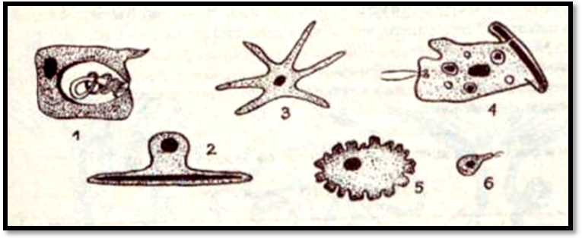

Рисунок 2

